Педагогическое эссе «Я и моя профессия – воспитатель»

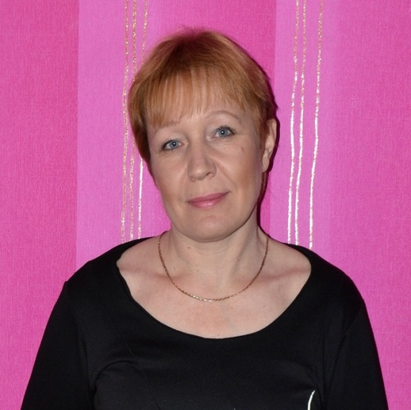
Наши дети — это наша старость. Правильное воспитание — это наша счастливая старость, плохое воспитание — это наше будущее горе, это наши слезы, это наша вина перед другими людьми. (Антон Семенович Макаренко)

Почему среди всех профессий я выбрала именно профессию воспитателя детского сада? Спустя годы могу ответить на свой вопрос…Каждый из нас в этой жизни испытывает необходимость быть кому-то нужным. Маленькие дети испытывают эмоциональную потребность в заботе взрослых, искренне верят, любят и ждут. Воспитатель, на мой взгляд, одна из одних немногих профессий, основа, которой – любовь, доверие и понимание.
Маленький человечек, приходя в детский сад, впервые расстается с мамой. В этот сложный для него момент, педагог должен стать ему «второй мамой». И для меня, как воспитателя, важно дать каждому ребенку душевную теплоту, поддержку, ощущение защищенности, и веру с собственные силы и в свой личный успех.
Для меня встреча с детьми - частица чистого свежего воздуха, это такое состояние души, когда чувствуешь и понимаешь: «Я нужна!». Воспитание в детском саду - это не просто игровая деятельность, это ежесекундный кропотливый труд, требующий выдержки, огромного терпения. Педагогу дошкольного образования отводится особая роль, поскольку личность взрослого «мощный фактор развития личности ребёнка» (В. А. Петровский). Освоение ребёнком нравственных норм и правил осуществляется через воспитателя, его личность, его культуру и его нравственную позицию. Моя задача не только научить своих подопечных общению, умению адаптироваться в современном мире, но и воспитать нравственную, интеллектуальную, свободомыслящую личность.
Я считаю, профессия воспитателя – одна из самых важных и значимых в жизни современного общества. И хотя это огромный труд и постоянное самосовершенствование, гораздо важнее результат, который видишь каждый день. Сияющие глаза малышей приходящих в детский сад, их открытые и чистые сердца, их любовь, которой дети с огромной радостью делятся с воспитателями, для меня это и есть самая большая награда и подтверждение в правильности выбора профессии. Профессии - Воспитатель!

